Министерство науки и высшего образования Российской Федерации
Федеральное государственное бюджетное образовательное учреждение
высшего образования
«КУБАНСКИЙ ГОСУДАРСТВЕННЫЙ ТЕХНОЛОГИЧЕСКИЙ УНИВЕРСИТЕТ»
(ФГБОУ ВО «КубГТУ»)

Институт компьютерных систем и информационной безопасности
Кафедра информационных систем и программирования

ЛАБОРАТОРНАЯ РАБОТА №4
Дисциплина: Рефракторинг и работа с унаследованным кодом

Работу выполнил: ______________________________________ Я.С Давков

Направление подготовки: 09.03.04 Программная инженерия

Преподаватель: _______________________________________ П.А Косолапов

1 Цель работы
Цель работы – Изучить техники рефакторинга позволяющие выполнять отделение представления от остального кода.
2 Краткая теория
В рассматриваемой программе имеется существенный недостаток: классы представления содержат логику предметной области. Это приводит Поэтому необходимо отделить логику предметной области от представления в отдельные классы предметной области. В разговорах об объектах можно услышать о «моделипредставлении-контроллере» (MVC). Эта идея послужила фундаментом связи между графическим интерфейсом пользователя (GUI) и объектами предметной области в Smalltalk80.
3 Задание
1) Преобразовать методы и классы программы в соответствии с предложенными в пункте 2.2 изменениями, применив описанные в теории методы рефакторинга.
2) Проверить корректность работы нового метода и работоспособность формирования счета.
4 Выполнение работы
Напишем тесты и проверим что все работает корректно:
- TC-01 -количество ≤ 2: скидка не применяется, бонус начисляется как 5% от суммы (floor(200 × 0.05) = 10).
- TC-02 -количество > 2 и ≤ 5: применяется скидка 3% от суммы, бонус начисляется как 5% от суммы.
- TC-03 -количество > 5, у клиента есть бонусные баллы: применяется скидка 3% плюс бонусная скидка через useBonus.
- TC-04 - количество > 5, бонусных баллов у клиента нет: применяется только скидка 3%, бонусная скидка равна нулю.
- TC-05 - количество ≤ 3: скидка не применяется, бонус начисляется как 1% от суммы.
- TC-06 - количество > 3: применяется скидка 1% от суммы, бонус также начисляется как 1% от суммы.
- TC-07 - количество = 1: ни скидка 0.5%, ни бонусная скидка клиента не применяются, бонусы не начисляются.
- TC-08 - количество > 1 и ≤ 10: скидка 0.5% из switch не применяется, но применяется бонусная скидка клиента через useBonus.
- TC-09 - количество > 10, бонусов у клиента нет: в switch устанавливается скидка 0.5%, но затем она перезаписывается вызовом useBonus, возвращающим 0, итоговая скидка равна нулю.
- TC-10 -Несколько товаров разных категорий: итоговая сумма счёта корректно суммируется по всем позициям.
- TC-11 -Несколько товаров с бонусами: суммарные бонусы всех позиций складываются и передаются клиенту через receiveBonus.
- TC-12 -Имя клиента: строка счёта содержит корректное имя покупателя в заголовке.
- TC-13 - количество > 5, баллов клиента меньше стоимости: useBonus отдаёт только доступный остаток, после чего receiveBonus перезаписывает бонус клиента заработанными за покупку баллами.
- TC-14 -Пустой счёт: итоговая сумма равна 0, количество заработанных бонусов равно 0.
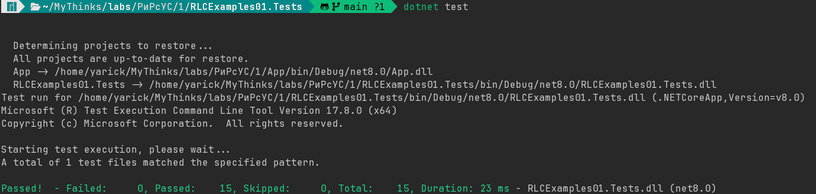
Рисунок 1 – Результат выполнения тестирования
Выполним преобразование класса
namespace RLCExamples01
{
public class TxtView : IView
{
public string GetHeader(string customerName)
{
return "Счет для "
+ customerName
+ "\n"
+ "\t"
+ "Название"
+ "\t"
+ "Цена"
+ "\t"
+ "Кол-во"
+ "Стоимость"
+ "\t"
+ "Скидка"
+ "\t"
+ "Сумма"
+ "\t"
+ "Бонус"
+ "\n";
}

public string GetItemString(
string title,
double price,
int quantity,
double sum,
double discount,
double thisAmount,
int bonus
)
{
return "\t"
+ title
+ "\t\t"
+ price
+ "\t"
+ quantity
+ "\t"
+ sum.ToString()
+ "\t"
+ discount.ToString()
+ "\t"
+ thisAmount.ToString()
+ "\t"
+ bonus.ToString()
+ "\n";
}

public string GetFooter(double totalAmount, int totalBonus)
{
return "Сумма счета составляет "
+ totalAmount.ToString()
+ "\n"
+ "Вы заработали "
+ totalBonus.ToString()
+ " бонусных балов";
}
}
}
namespace RLCExamples01
{
public interface IView
{
string GetHeader(string customerName);
string GetItemString(
string title,
double price,
int quantity,
double sum,
double discount,
double thisAmount,
int bonus
);
string GetFooter(double totalAmount, int totalBonus);
}
}
namespace RLCExamples01
{
public class Bill
{
private List<Item> _items;
private Customer _customer;
private IView _view;

public IView View
{
get { return _view; }
set { _view = value; }
}

public Bill(Customer customer, IView view)
{
_customer = customer;
_items = new List<Item>();
_view = view;
}

public void addGoods(Item arg)
{
_items.Add(arg);
}

private double GetSum(Item item)
{
return item.getQuantity() * item.getPrice();
}

private double GetUsedBonus(Item item, double sumWithDiscount)
{
if (item.getGoods().GetType() == typeof(RegularGoods))
{
if (item.getQuantity() > 5)
return _customer.useBonus((int)sumWithDiscount);
return 0;
}
else if (item.getGoods().GetType() == typeof(SpecialGoods))
{
if (item.getQuantity() > 1)
return _customer.useBonus((int)sumWithDiscount);
return 0;
}
return 0;
}

public string GetBill()
{
double totalAmount = 0;
int totalBonus = 0;

string result = _view.GetHeader(_customer.getName());

foreach (Item each in _items)
{
double itemSum = GetSum(each);
double discount = each.GetDiscount();
double usedBonus = GetUsedBonus(each, itemSum - discount);
double thisAmount = itemSum - discount - usedBonus;
int bonus = each.GetBonus();

result += _view.GetItemString(
each.getGoods().getTitle(),
each.getPrice(),
each.getQuantity(),
itemSum,
discount + usedBonus,
thisAmount,
bonus
);

totalAmount += thisAmount;
totalBonus += bonus;
}

result += _view.GetFooter(totalAmount, totalBonus);

_customer.receiveBonus(totalBonus);
return result;
}
}
}

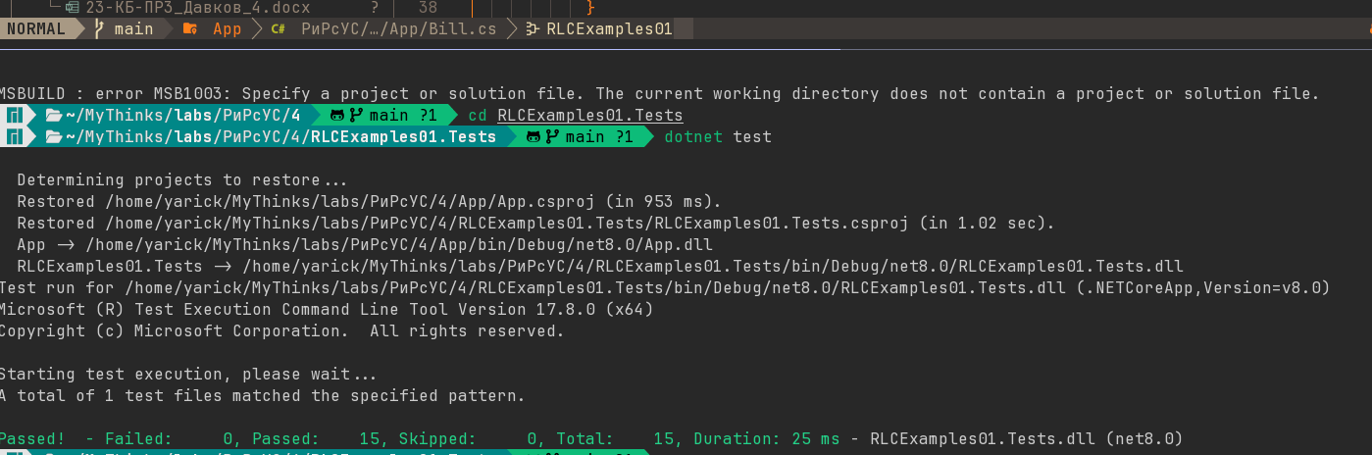
Рисунок 2 – результат тестирования
Контрольные вопросы
- В чем особенность выделения представлений при проведении сложных рефакторингов? Особенность выделения представлений (separation of concerns, выделение слоя представления) при проведении сложных рефакторингов заключается в отделении логики отображения данных от бизнес-логики и логики доступа к данным.
- Как проверять корректность работы программы в случае отсутствия готовых тестов? При отсутствии готовых тестов корректность работы программы рекомендуется проверять посредством поэтапного создания контрольной базы поведения и применения вспомогательных методов верификации.

Вывод: в ходе выполнения данной лабораторной работы мы изучили техники рефакторинга позволяющие выполнять отделение представления от остального кода.

